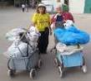
דף 307
מהאשפח של עדה ונורית
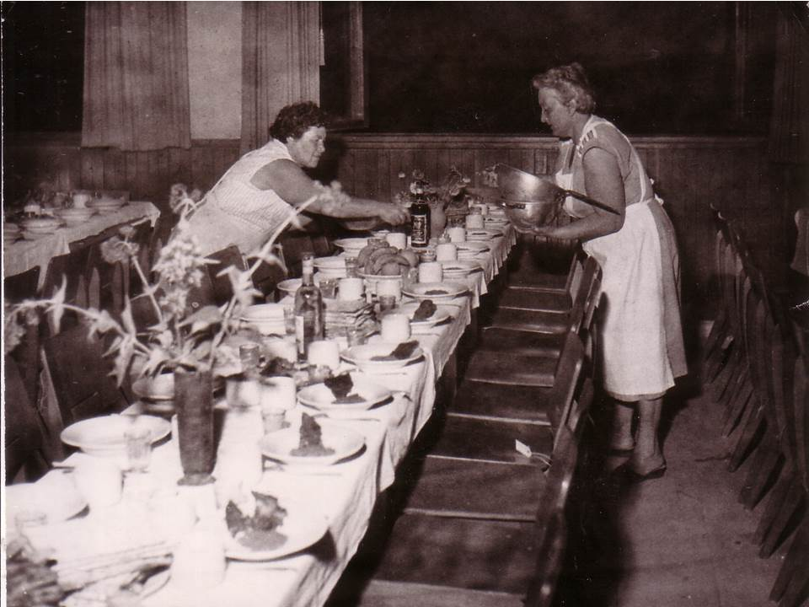
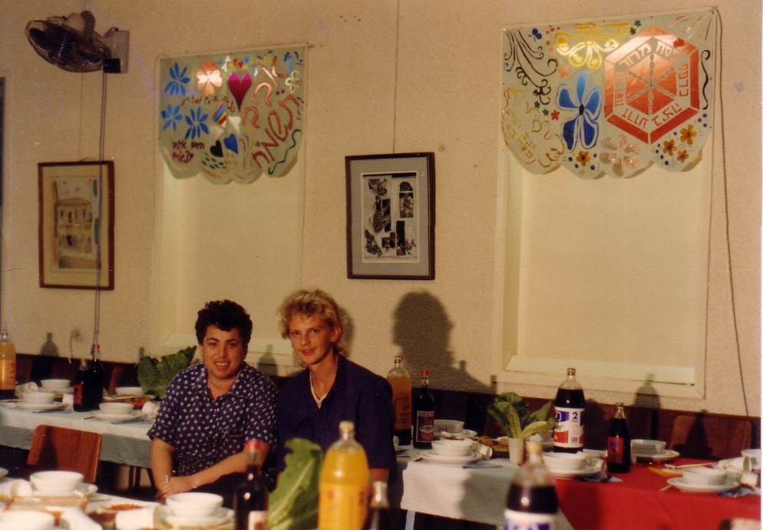
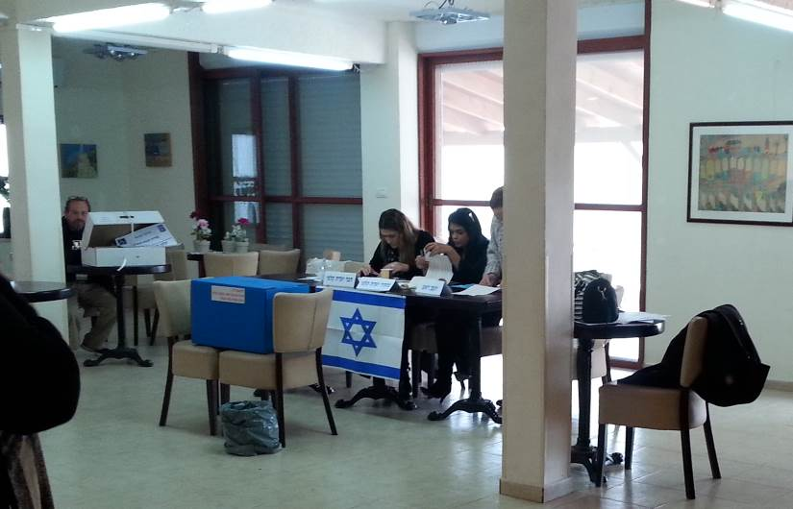
מרץ 2015
שנות ה- 50 הכנות לסדר פסח בבית הרצל - פשקה ועטרה

זה מה שהיה השבוע . נקווה לטוב

נשפך מן הפח
עולה על גדותיו- פסח 1988 ריקי דרזנר ומתנדב. פעם היה סדר משותף והיה צוות עריכה ואפילו ישבנו צפוף, צפוף על ספסלים מקרשים כי לא היה מספיק מקום.

שבוע ניפלא
עדה ונורית פ.

